***Развлечение***

***«День веселого мячика»***

***Группа раннего возраста 1-2г. «Ягодка»***

**Цель развлечения***:* Формирование умений выполнения физических упражнений с мячами.  
**Задачи**:  
1. Развивать ловкость, быстроту, координацию движений при прокатывании мяча, сбиванию кеглей.  
2. Закреплять умение бросать мяч вперед и бежать за ним, катать мяч в парах друг другу, умение бросать мяч из – за головы.

3. Учить передавать мяч из рук в руки по кругу.  
4. Воспитывать доброжелательное отношение друг к другу в совместных играх.  
**Оборудование**: Мячи разного размера и различного материала, массажная дорожка, фитнес коврики.

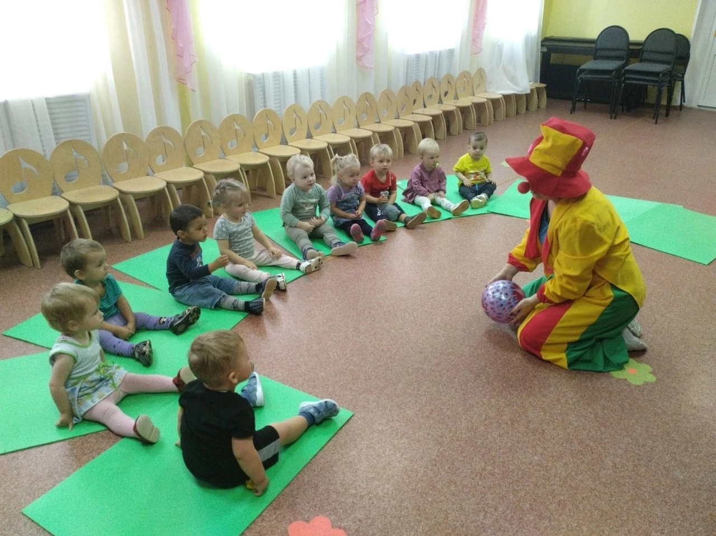

Подготовила и провела:

Инструктор по физической культуре: Куликова Ю.С.

Октябрь 2024г.

Ход развлечения.

*Дети вместе с воспитателем заходят в зал, садятся на стулики. После в зал заходит «Клоун Клепа» (переодетый в костюм инструктор по физ.культуре)*

**Воспитатель в костюме Клоуна Клепы – Здравствуйте! малышки**

А  зовут меня Клоун Клепа,

Люблю прыгать и скакать,

Я пришел не один, взял с собой мишку-косолапого моего друга, а еще много- много мячиков с собой захватил.

Но вот беда играть я совсем не умею мячиками!!!!

А давайте вместе будем учится играть с мячиками, а мишка мой друг будет на нас смотреть.

**Воспитатель** – Дети посмотрите, это мяч,  
Он лежать совсем не хочет,  
Если бросишь, он подскочит, (бросает мяч)  
Бросишь вновь – пойдет он вскачь, (показ)  
Ну какой весёлый мяч!

 Я вас приглашаю поиграть с мячиками.

***ИГРА – «1.2.3 МЯЧИК ДОГОНИ»***

(Корзина с маленькими мячиками. На счет Клоун Клепа подкидывает вверх мячики и проговаривает 1,2,3 мячик догони, дети стараются догнать мячики. Игра повторяется несколько раз).

***ИГРА – «мячики собери в корзину»***

(После 1-ой игры дети стараются как можно быстрей собрать все мячики в корзины).

***«КАТАНИЕ МЯЧА ВМЕСТЕ С КЛОУНОМ КЛЕПОЙ НА ПОЛУ С ИСПОЛЬЗОВАНИЕМ ФИТНЕС – КОВРИКОВ»***

***(расположить фитнес-коврики на полу полукругом, посадить детей на коврики, упражнять детей в ловле мяча двумя руками)***

***Мой весёлый звонкий мяч,***

***Ты по полу покатись,***

***И к Танюше прикатись.***

**Релаксационное упражнение «ходьба по массажным коврикам»**

Эта дорожка непростая,  
Вся колючая, вот такая!  
Мы пяточками пойдем,  
Наши ножки разомнем.  
Мы ногами наступаем,  
Свои ножки развиваем.

Мячики с нами играли,  
Но,  прыгать  они устали!  
Мы с ним попрощаемся,  
Еще с ним повстречаемся.

***Развлечение***

***«День веселого мячика»***

***Группа раннего возраста 2-3г. «Солнышко»***

**Цель развлечения***:* Формирование умений выполнения физических упражнений с мячами.  
**Задачи**:  
1. Развивать ловкость, быстроту, координацию движений при прокатывании мяча, сбиванию кеглей.  
2. Закреплять умение бросать мяч вперед и бежать за ним, катать мяч в парах друг другу, умение бросать мяч из – за головы.

3. Учить передавать мяч из рук в руки по кругу.  
4. Воспитывать доброжелательное отношение друг к другу в совместных играх.  
**Оборудование**: Мячи разного размера и различного материала, кегли, фитнес коврики.

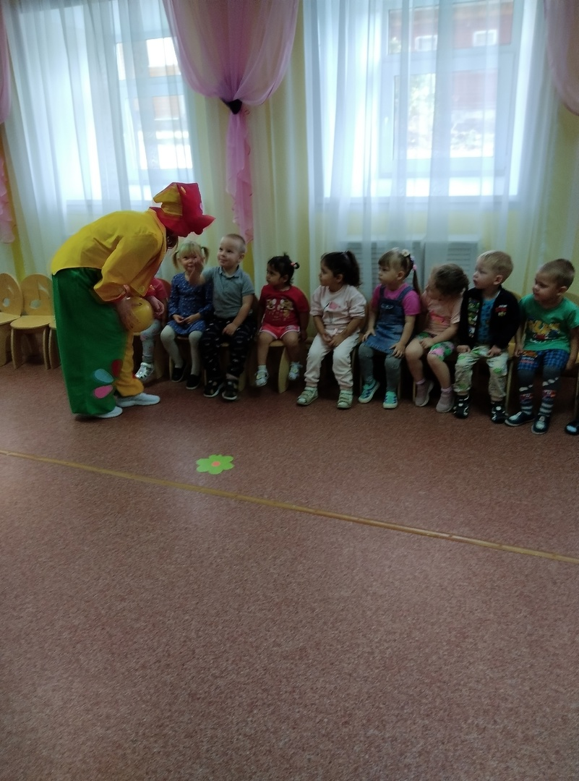

Подготовила и провела:

Инструктор по физической культуре: Куликова Ю.С.

Октябрь 2024г.

***Ход развлечения:***

*Дети вместе с воспитателем заходят в зал, садятся на стулики. После в зал заходит «Клоун Клепа» (переодетый в костюм инструктор по физ.культуре)*

**Воспитатель в костюме Клоуна Клепы –** Здравствуйте! малышки

А  зовут меня Клоун Клепа,

И сегодня пришел я к вам в гости!

Вы рады мне?

Ответы детей: ДА!!

Люблю прыгать я и скакать,

Я пришел не один, взял с собой мишку-косолапого моего друга, а еще много- много мячиков с собой захватил.

Но вот беда играть я совсем не умею мячиками!!!!

Вы меня научите?

Ответы детей:Да!!!!

**Воспитатель(Клоун Клепа):** Отлично!!! Тогда давайте уже играть!!!!

**Воспитатель** – Дети посмотрите, это мяч,  
Он лежать совсем не хочет,  
Если бросишь, он подскочит, (бросает мяч)  
Бросишь вновь – пойдет он вскачь, (показ)  
Ну какой весёлый мяч!

 Я вас приглашаю поиграть с мячиками.

***ИГРА – «МОЙ ВЕСЕЛЫЙ ЗВОНКИЙ МЯЧ»***

***ИГРА – «1.2.3 МЯЧИК ДОГОНИ»***

(Корзина с маленькими мячиками. На счет Клоун Клепа подкидывает вверх мячики и проговаривает 1,2,3 мячик догони, дети стараются догнать мячики. Игра повторяется несколько раз).

**ИГРОВОЕ УПРАЖНЕНИЕ – «СБЕЙ КЕГЛИ»**

Посмотри, какие кегли.          (педагог указывает на кегли)

Ровно-ровно в ряд стоят!

К ним направим мяч умело  (толкает мяч двумя руками)

И они уже лежат!                 (обращает внимание на сбитые кегли)

***ИГРОВОЕ УПРАЖНЕНИЕ «ВЕСЕЛЫЕ МЯЧИКИ»***  
Синий мячик, желтый мячик,  
Ну, какой же лучше скачет?  
Синий – скок и желтый - скок!  
И пустился наутек!

*(Бросание мяча маленького* ***размера одной*** *рукой из – за головы).*

***«КАТАНИЕ МЯЧА ВМЕСТЕ С КЛОУНОМ КЛЕПОЙ НА ПОЛУ С ИСПОЛЬЗОВАНИЕМ ФИТНЕС – КОВРИКОВ»***

*(расположить фитнес-коврики на полу полукругом, посадить детей на коврики, упражнять детей в ловле мяча двумя руками****)***

***Мой весёлый звонкий мяч,***

***Ты по полу покатись,***

***И к Танюше прикатись.***

**Клоун Клепа:** Мячики с нами играли,  
Но,  прыгать  они устали!  
Мы с ним попрощаемся,  
Еще с ним повстречаемся.

До свидания Друзья мои!!!! До новых встреч!!!